Автодок - автоматизированный комплекс для проведения хирургических операций на корабле “Поколение”. Для работы в автодоке требуются двое врачей - психолог и хирург.

Автодок выделяет в составе человеческого тела три основных органа (сердце, желудок, легкие) и пять систем (мозг, сердечно-сосудистая, нервная, опорно-двигательный аппарат, дыхательная).

Каждая система и каждый орган в рамках работы автодока имеет свою нагрузку и свой цвет. Нагрузка - это число от 0 до 1000. При нагрузке до 499 орган или система считаются здоровыми, от 500 до 999 - ослабленными. При достижении нагрузки 1000 орган или система отказывает.

Цвет органа или системы формируется из трех компонентов - красного, зеленого и синего, каждый из которых имеет значение от 0 до 100%. Кроме того, в рамках одного сеанса работы с автодоком определяется критический цвет для организма пациента. Чем ближе цвет системы или органа к критическому цвету, тем сильнее на него действуют негативные воздействия. Например, если нагрузка органа 0, а цвет очень далек от критического (цвет органа 20, 30, 30, цвет крита 90, 90, 70, к примеру), то орган в безопасности, и негативные воздействия, вроде чрезмерно низких или высоких температуры, АД и пульса, на него действуют слабо. А если цвет совпадает с критическим, то абсолютно здоровый орган может отказать за считанные секунды.

Психолог может воздействовать на цвет органа или системы, применяя к нему музыкальные треки, каждый из которых “тянет” цвет системы или органа к своему собственному. В отличие от хирургических инструментов, каждый трек может быть использован только единожды за операцию, зато нет ограничений на длительность применения одного трека к одной цели.

При проведении операции психологу необходимо обращать пристальнейшее внимание на три диагностические характеристики организма - пульс, температуру и артериальное давление. Каждый из них имеет свой диапазон безопасности. Для АД это 85/57 - 140/93 мм.рт.ст., для пульса - 50-100 ударов в минуту, для температуры - 35.5 - 38.2 С. Если эти параметры выходят за границы нормы, это начинает пагубно сказываться на работе органов и систем. При слишком большом отклонении от нормы организм переходит в терминальную стадию, характеризуемую лавинообразным ухудшением состояния органов и систем. Это наблюдается в следующих случаях:

- систолическое АД ниже 50 или выше 200,  
- пульс меньше 35 или больше 140

- температура ниже 34 или выше 40.5

Во время операции психолог выполняет диагностические функции, наблюдая за состоянием органов и систем, а хирург, помимо собственно хирургического вмешательства, осуществляет терапию специальными лекарствами, синтезируемыми на месте из бактогеля. Задача держать диагностические показатели в норме ложится на хирурга, а отслеживать их состояние - на психолога. Обратите внимание - большое количество неоткачанной крови усложняет диагностику, делая показания нечеткими.

В процессе операции (а зачастую и до ее начала) пациент может страдать от кровопотерь. Мало того, что это просто опасно для здоровья пациента (пациент умирает, если в организме остается не более 1.5 литра крови), так еще и затрудняет работу врачам, поскольку скапливающаяся в брюшной полости кровь замедляет работу хирургических инструментов и значительно понижает точность диагностических измерений психолога. Для удаления крови из брюшной полости хирург должен использовать дренаж (особенно эффективен он в связке с дилататором, поскольку позволяет откачивать кровь из малодоступных мест), а для улучшения состояния пациента - кроветворные препараты и коагулянты, например, Немиден и Зальтен.

Обратите внимание, что недостаток крови в организме значительно уменьшает эффективность гипертензивных лекарств и повышает - гипотензивных, и наоборот.

Инструменты, доступные хирургу:

* разрез - красный (100, 0, 0) – разрез тканей опорно-двигательного аппарата перед внутренней операцией, отделение извлекаемого органа от других органов и кровотока, отделение умершей ткани. Необходим при любой операции, кроме того, требуется также при трансплантации отказавшего органа. Провоцирует обширное кровотечение, которое желательно наиболее быстро купировать двумя зажимами и двумя прижиганиями.
* дилататор - жёлтый (80,80,0) – отодвигает и удерживает органы, которые находятся на пути у места операции. Значительно помогает применять дренаж, открывая ему малодоступные места. Для проведения любых манипуляций над системой/органом требуется сначала включить в этом месте дилататор.
* заживлять - голубой (10,70,95), сращивать места разрыва, последствия травм, места соединения имплантов или новых органов. При применении на не-отказавшую систему/орган уменьшает ее стресс.
* дать разряд - зелёный (0,90,0) – необходимо для перезапуска системы. Если система функционирует - получает большой урон. Перед разрядом необходима анестезия, в противном случае восстановленная система будет иметь близкий к критическому цвет, что может крайне быстро привести к новому отказу.
* заморозка (сохраняет текущий цвет неизменным) – вызывает очень высокое потребление энергии и замораживает орган для пересадки, также делает место нечувствительным к изменению цветом на короткий период.
* анестезия Психеей, обесцвечивание – позволяет убрать текущий цвет и полностью заполнить его тем, который дальше применит психолог. При отказе системы помогает реанимировать ее: психотерапевт Психеей и соответствующим треком восстанавливает цвет (это единственный способ изменить цвет отказавшей системы), потом хирург дает разряд. Так проходит восстановление целой системы организма (пищеварительной, нервной и т.д.).
* прижигание (фиолетовый (60,20,60), необходимо сразу после отсоединения тканей для предотвращения потери крови. На каждый разрез необходимо два прижигания вокруг области разреза
* зажим (фиолетовый (60,20,60), необходимо сразу после отсоединения тканей для предотвращения потери крови. На каждый разрез необходимо два зажима вокруг области разреза
* дренаж (без цвета) - отсасывает кровь из брюшной полости. Включается по необходимости в процессе операции или в начале операции с уже существующим потерями крови. Ускоряет работу хирурга и точность диагностики психолога.
* трансплантация (серый, 50,50,50) - заменяет отказавший орган на новый, с нулевым стрессом. В процессе трансплантации орган получает повреждения, если он в это время не заморожен.

Любой инструмент, будучи применяем к системе или органу, тянет его цвет в сторону своего.

Большинство инструментов оказывают разовый эффект в месте применения. Но в отношении дилататора, заморозки и анестезии это неверно. Они включаются, потом работают, пока хирург их не отключит. Но если работающий дилататор никак не влияет на организм, то анестезия и заморозка в процессе работы резко влияют на АД, температуру и пульс - заморозка их резко повышает, а анестезия, наоборот, понижает. Поэтому удерживать их включенными надо очень небольшое время, около 3 секунд, а затем выключать. Категорически запрещается пользоваться другими инструментами при включенной заморозке или анестезии - сначала выключите ее, потом пользуйтесь инструментами. После выключения анестезии или заморозки их эффект (анестезирующий или замораживающий, а не влияние на АД, температуру и пульс) длится еще некоторое время, что дает возможность применить следующий инструмент (например, разряд или трансплантацию).

Препараты, применяемые во время операции:

**Бакто-Фрестизол** - простейшее жаропонижающее средство. Дешев, действует не особо эффективно

**Бакто-Гамильтан** - кардиотонизирующее средство. Повышает АД и пульс. Побочное действие - незначительное понижение АД через некоторое время после окончания.

**Бакто-Немиден** - кроветворное средство. Увеличивает кроветворную способность организма, крайне необходим в случае значительных кровопотерь. Вызывает незначительное повышение температуры

**Бакто-Зальтен** - коагулянт, применяется для понижения кровопотерь при значительных хирургических вмешательствах. Побочное действие - немного понижает давление.

**Бакто-Реланон** - экстренное средство для купирования резкого спада давления. Вызывает быстрый рост давления в первые несколько секунд, потом сходит на нет. Вызывает некоторое снижение пульса

**Бакто-Тиклозан** - мощное жаропонижающее средство быстрого действия. При применении слегка понижает давление.

Типовые операции, выполняемые в автодоке.

В начале операции надо оценить состояние пациента до начала хирургического вмешательства - возможно, оно только ухудшит ситуацию. Если состояние пациента оценивается как критическое, нужно применить все медикаментозные средства для приведения его хотя бы в удовлетворительное состояние.

После этого можно начинать инвазию. Первое, о чем стоит позаботиться после разреза - это зажим крупных сосудов и прижигание мелких капилляров с каждой стороны разреза. При больших предоперационных кровопотерях, возможно, имеет смысл в какой-то из моментов применить дренаж, чтобы ускорить дальнейшие действия.

Если целью операции является лечение заболевания или раны, не приведшей к отказам органов и систем, то нужно всего лишь включить дилататор, освободив место для работы с нужным органом или системой, и применить заживление.

Если мы имеем дело с отказавшей системой, нужно (открыв ее для работы дилататором), провести ей анестезию Психеей, после чего у психолога есть ограниченное время, пока действует анестезия, чтобы применить к ней трек и изменить ее цвет. После этого хирург дает разряд, чтобы вернуть систему к жизни. Будьте осторожны, разряд - очень опасная для организма процедура, внимательно следите за давлением!

Если же мы имеем дело с отказавшим органом, придется заменять его на имплант. В этом случае в районе отказавшего органа делается разрез, края которого прижимаются. Ни в коем случае нельзя прижигать капилляры, иначе имплант просто не сможет прижиться. Далее замораживаем место операции, потом снимаем заморозку и производим трансплантацию. Если заморозка была недостаточной по времени, имплант будет поврежден, но чрезмерно долгая заморозка может просто убить пациента. Придерживайтесь стандарта “досчитать до трех”. Когда трансплантация успешно завершена, нужно заживить разрез на органе.

В любом случае, после того, как орган или система приведены в норму, нужно отключить дилататор, дававший к ним доступ, и залечить основной разрез.

См. карту операций в конце файла.

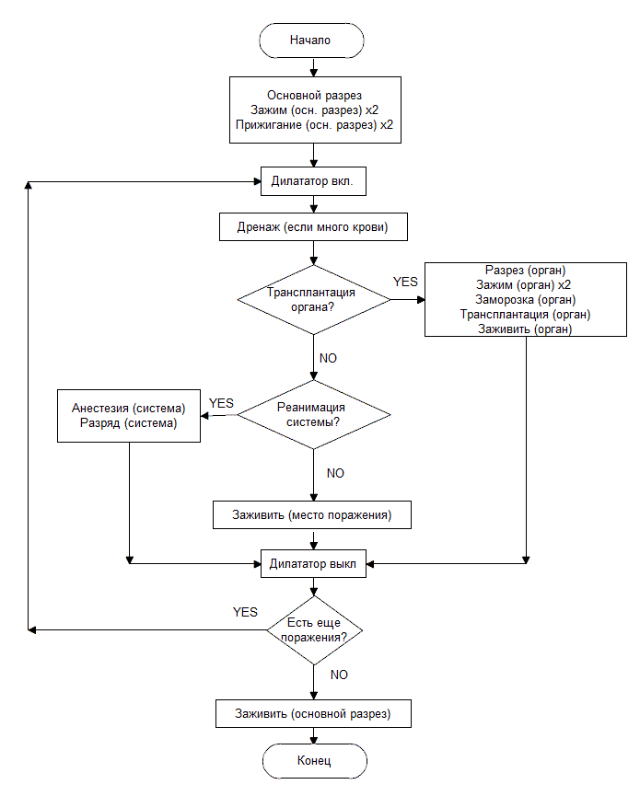

Тем, кто тестирует автодок до игры:  
Тестового пациента я поменял, теперь он не настолько безнадежный.